# Thunderbird测试

# 3.1 安装Thunderbird

执行下列指令

dnf install thunderbird

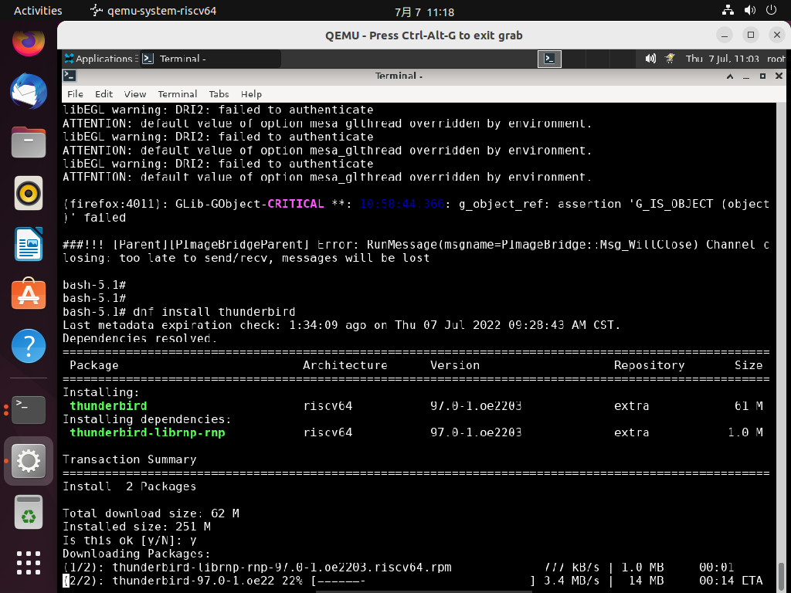

# 3.2 启动Thunderbird

Xfce桌面下打开终端，输入thunderbird 启动 Thunderbird。

Thunderbird

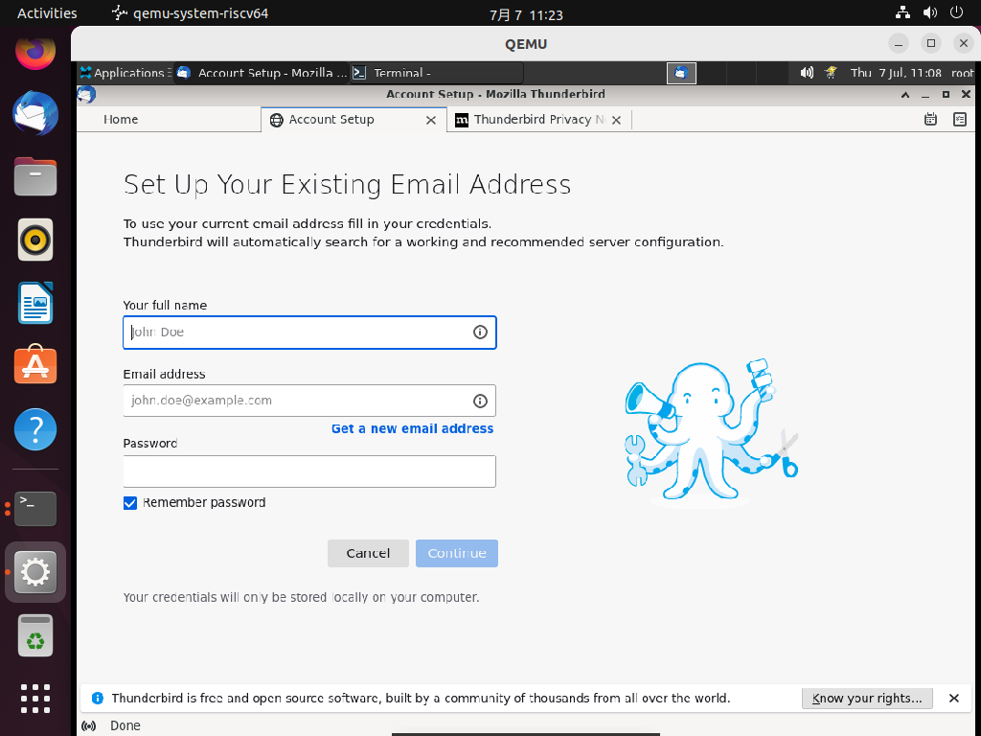

# 测试点

## 电子邮件

1. 手动账户配置

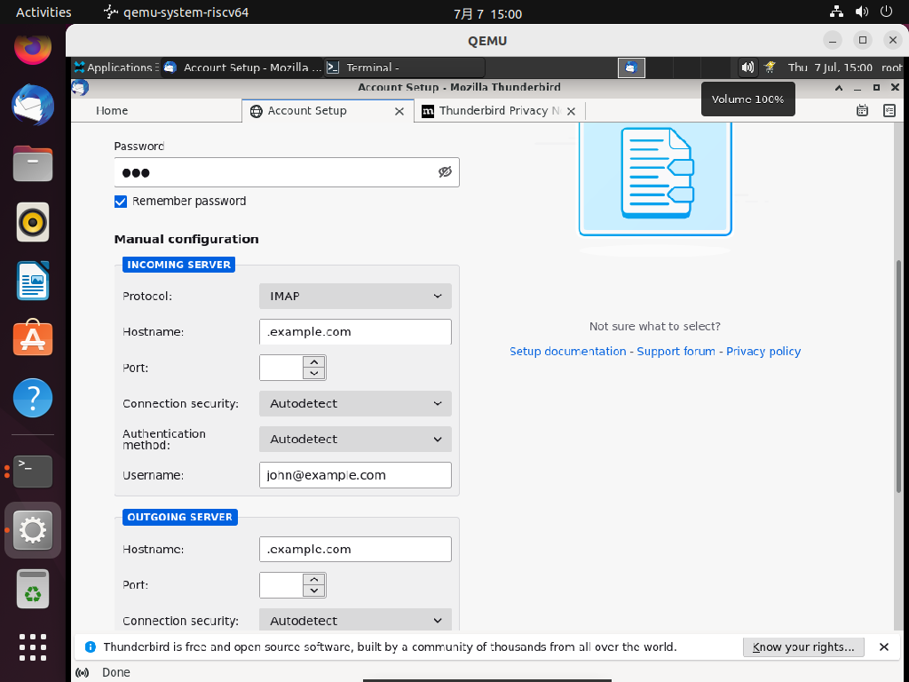

1. Gmail的配置
2. 自动帐户配置

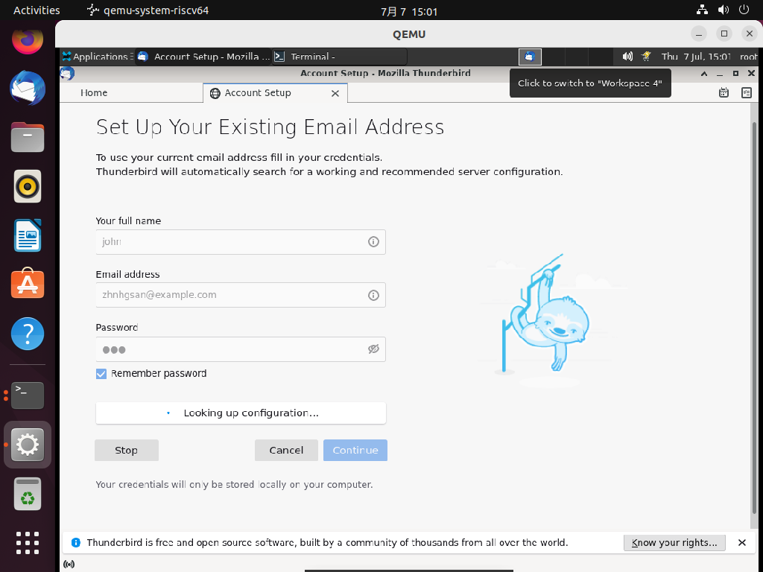

1. 将 IMAP 更改为 POP

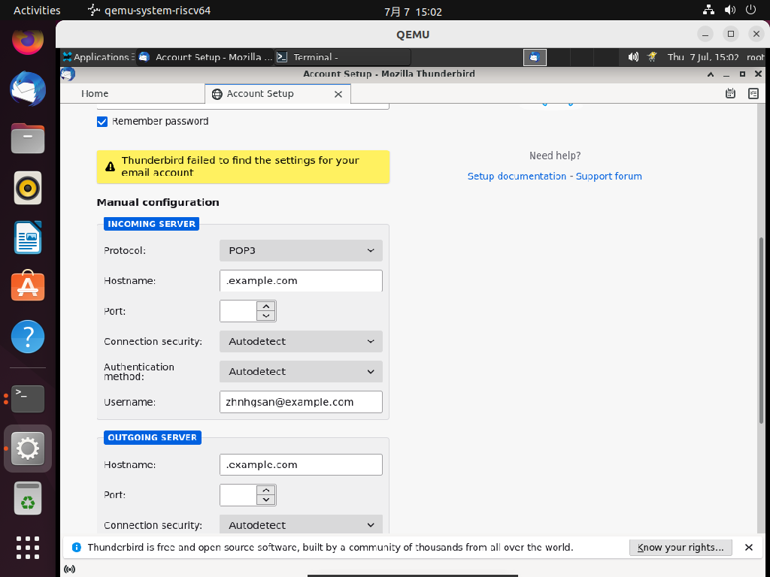

1. 从 POP 切换到 IMAP 帐户

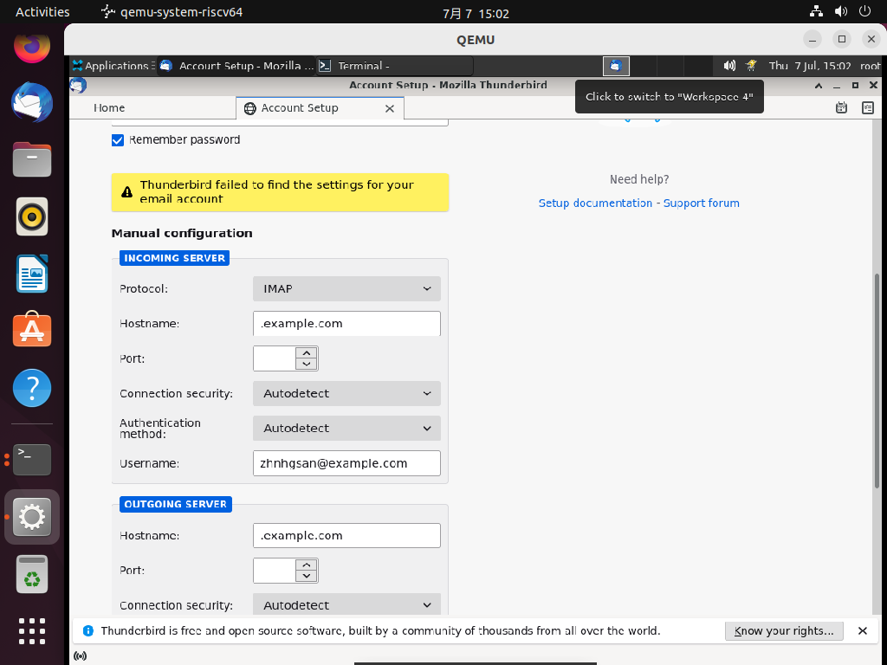

1. Thunderbird 中的邮件目录
2. Thunderbird 中的新功能
3. 阅读、发送和整理电子邮件
4. 阻止发件人

10.消息中的远程内容

11.全局搜索

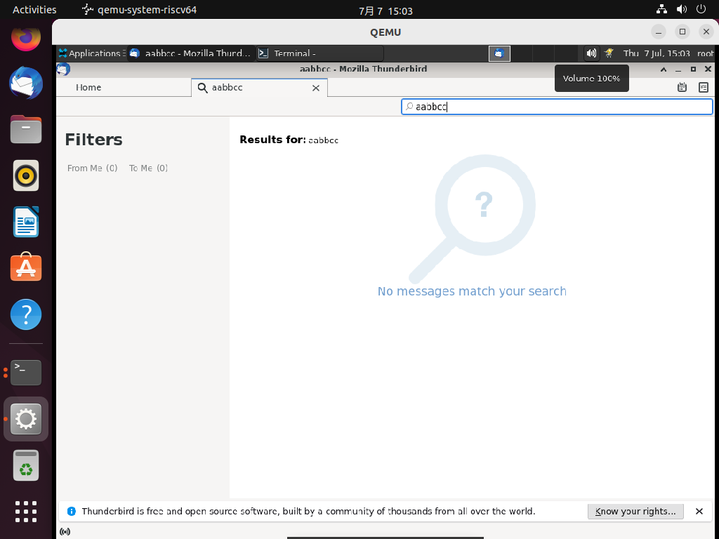

12.大型附件的文件链接

13.签名

14.快速筛选工具栏

快速筛选功能，回车之后并不执行搜索

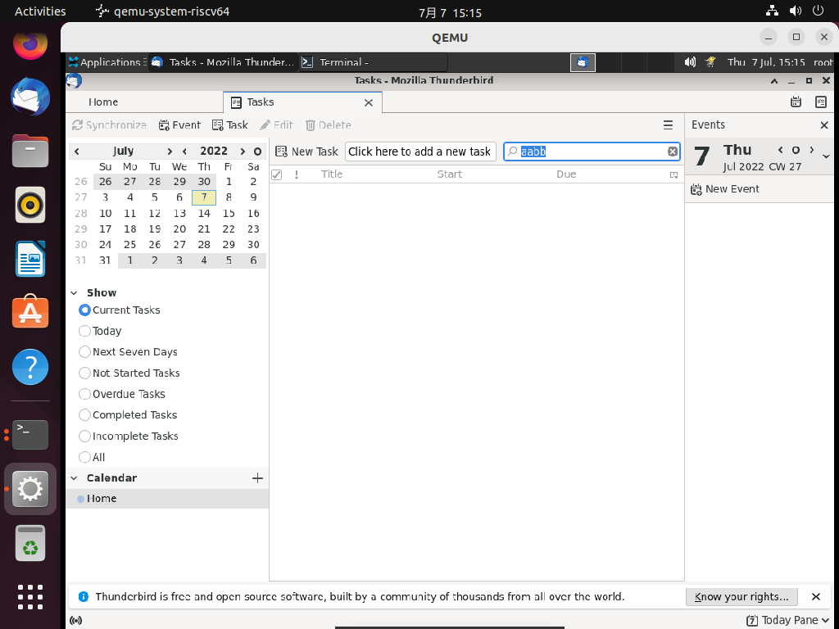

15.归档消息

16.消息标签 - 在 Thunderbird 中分类您的电子邮件

## 联系人

1. 阻止发件人
2. 如何使用虚拟卡 (vCard)

## 安装、迁移和更新

1. 配置文件 - Thunderbird 存储您的消息和其他用户数据的位置
2. 将 Thunderbird 数据移动到新计算机

## 隐私和安全设置

1. 密码管理器 - 在 Thunderbird 中记住、删除和更改密码

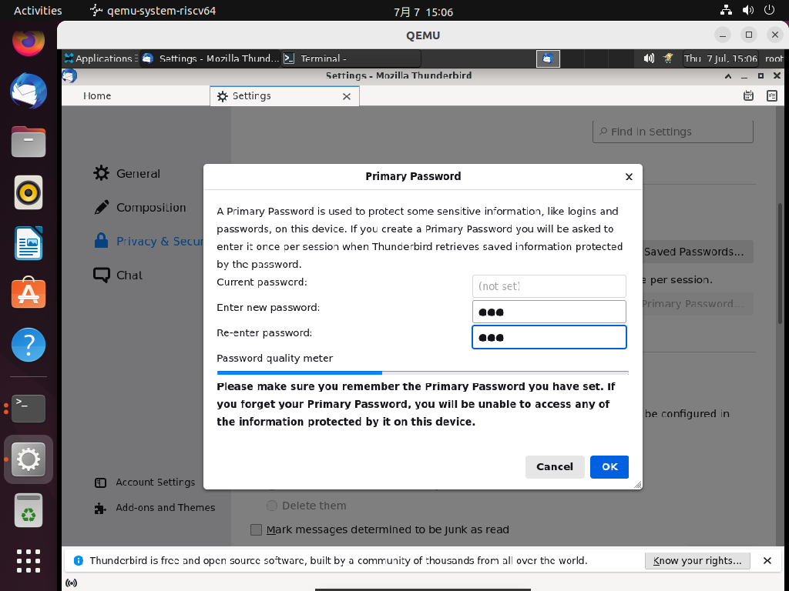

1. 配置证书

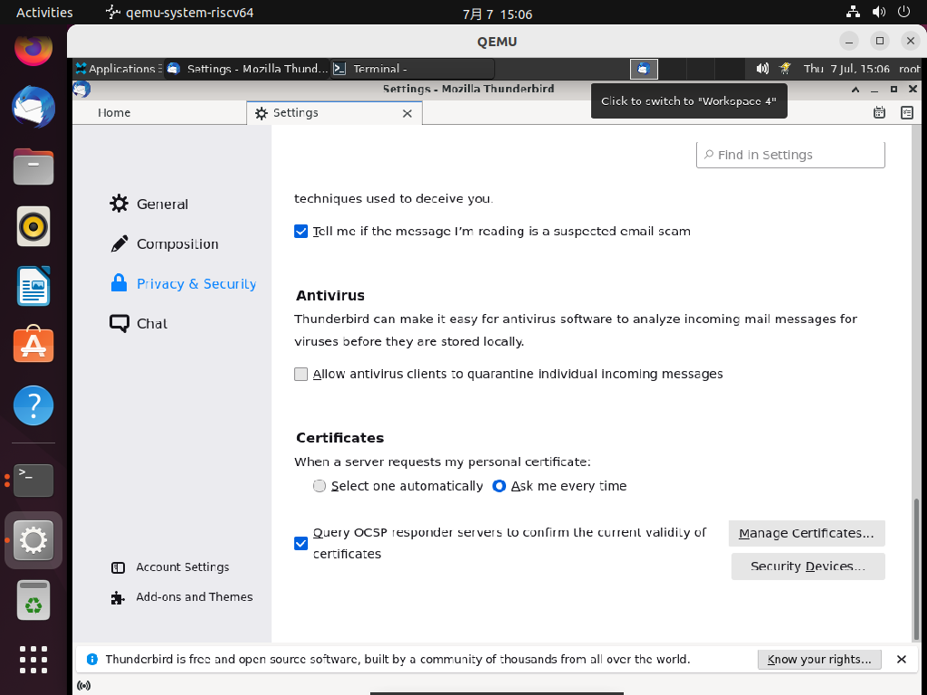

1. 数字签名和加密消息

## 自定义控件、选项和附加组件

1. 在 Thunderbird 中安装插件

安装成功

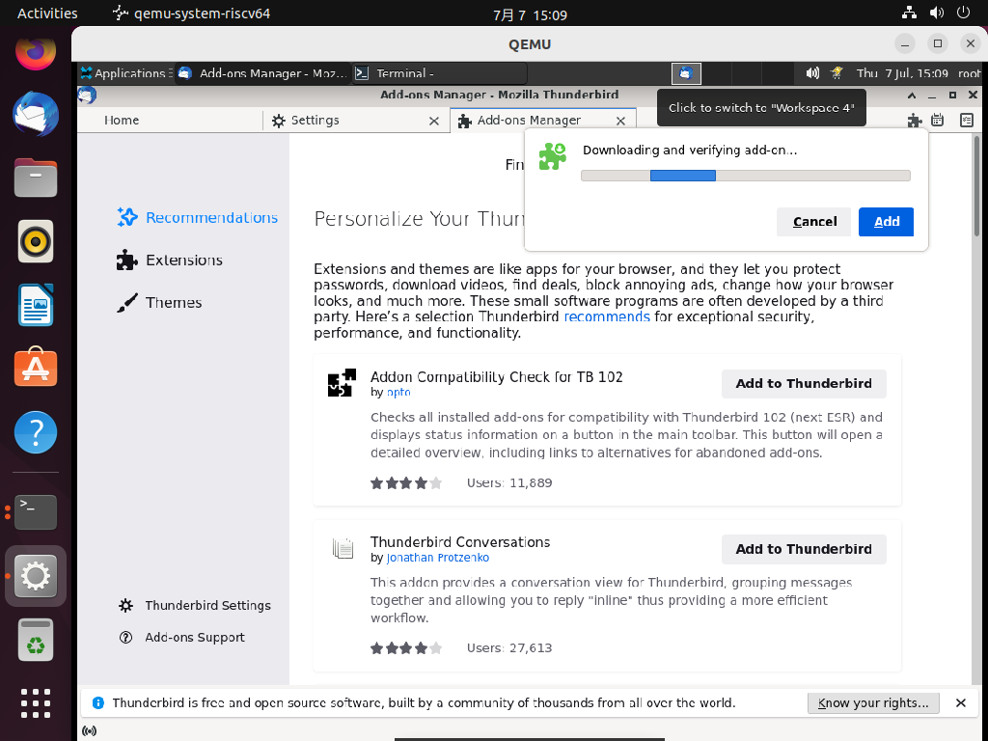

1. 如何禁用或更改 Thunderbird 起始页

禁用成功

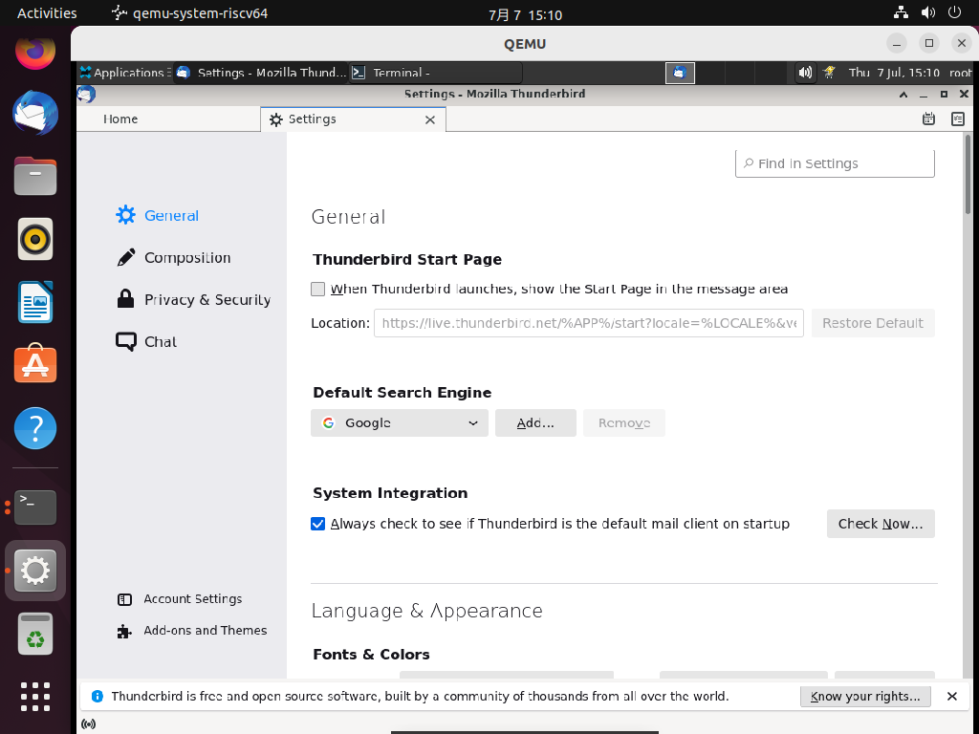

1. 高级面板 - Thunderbird 中的系统、网络、更新和其他高级设置

缺少更新功能

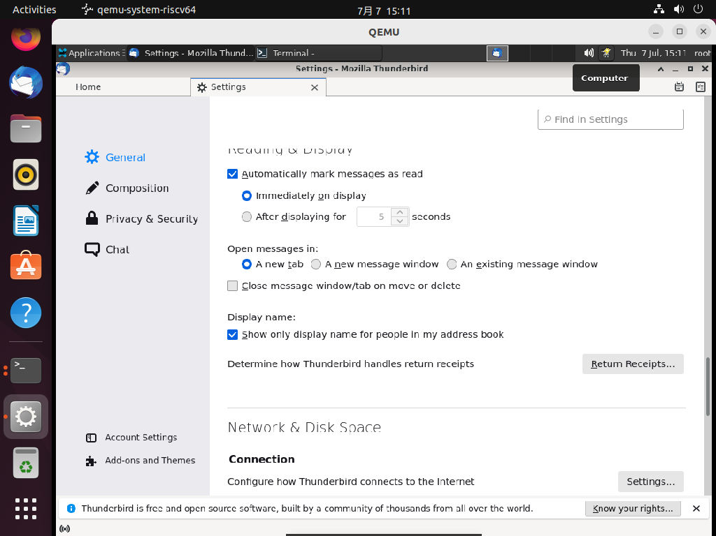

1. 安全面板 - Thunderbird 中的垃圾邮件、诈骗、防病毒和密码设置

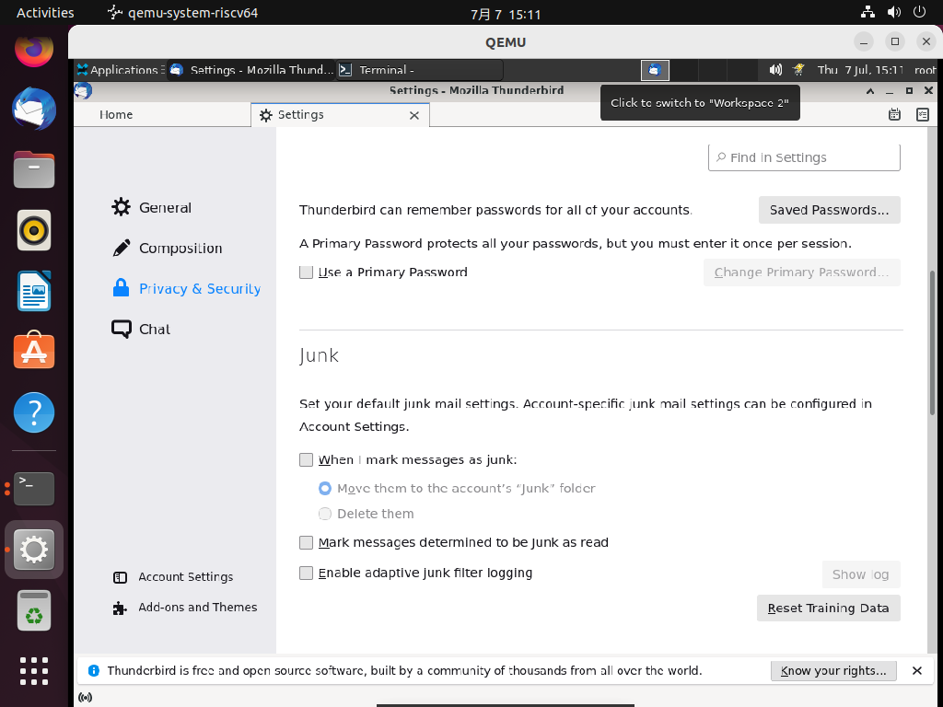

1. 隐私面板 - Thunderbird 中的远程内容和 cookie 设置

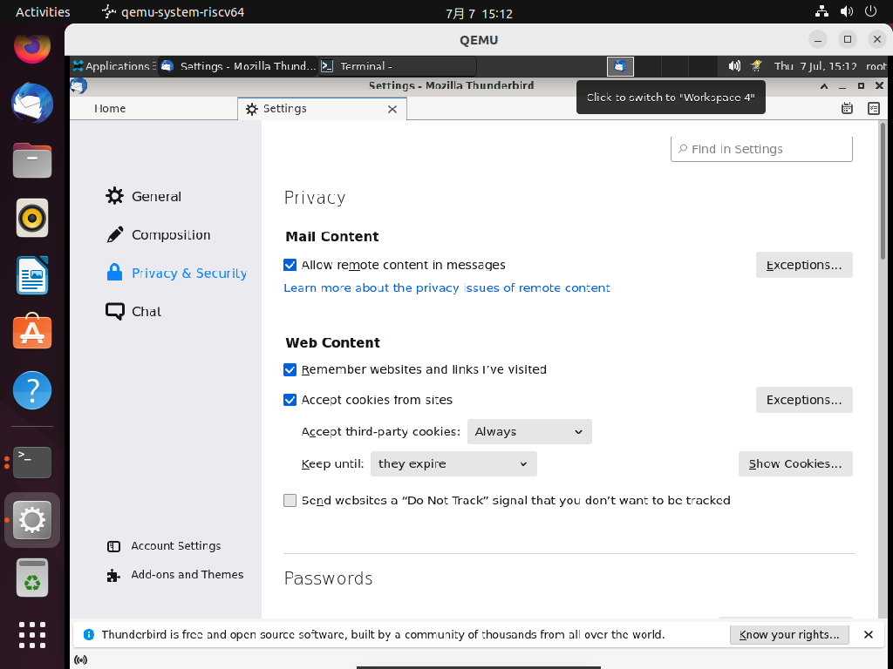

## 日历 (ICS)

1. 创建新事件或任务

创建成功

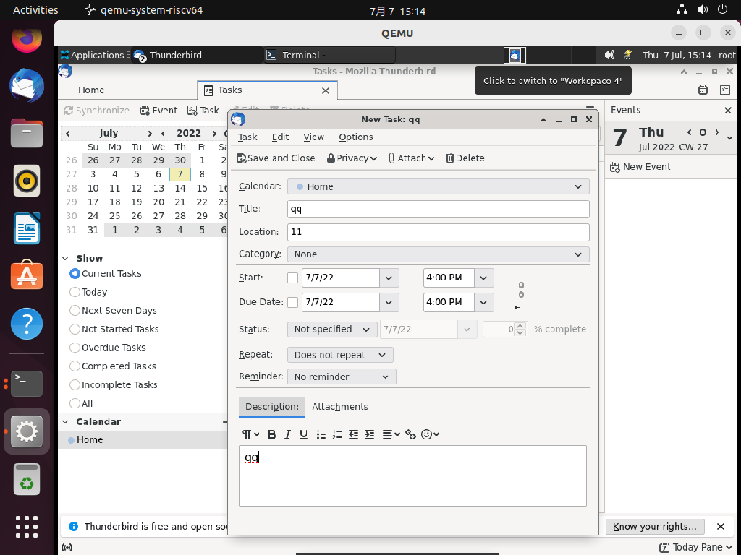

1. 更改事件的日期或时间

修改成功

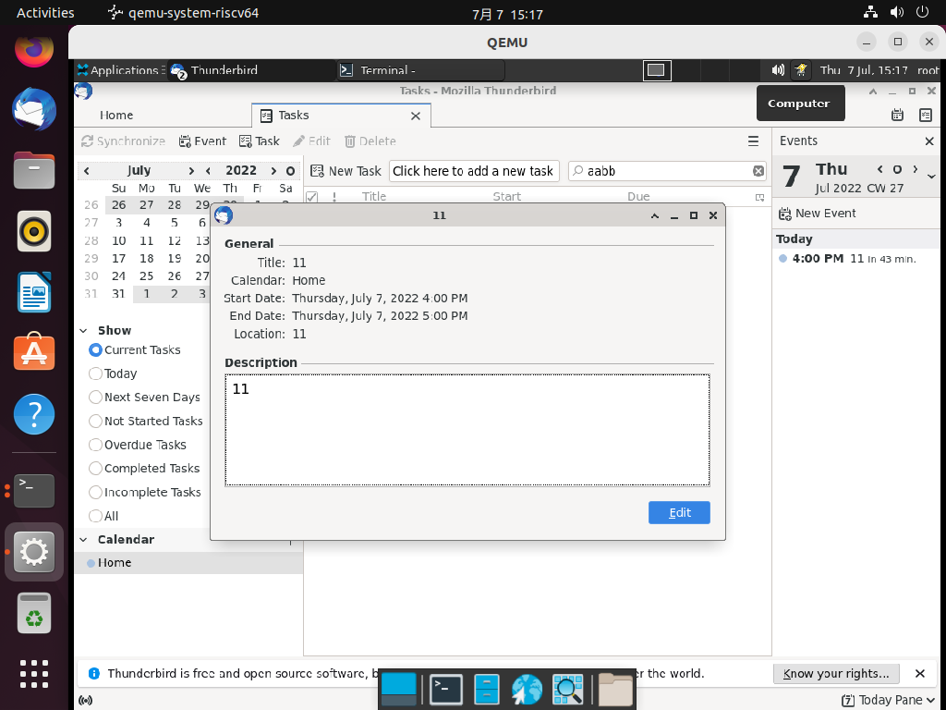

1. 导出和共享日历

导出成功

